Министерство образования Новосибирской области ГБПОУ НСО «Новосибирский авиационный технический колледж имени Б.С. Галущака»

**РАЗРАБОТКА ВЕБ-ПРИЛОЖЕНИЯ «Казино на камни»**

Пояснительная записка к курсовому проекту

ПМ.01 Разработка модулей программного обеспечения для компьютерных систем

НАТКиГ.210100.43.000ПЗ

Разработал:

Некрасов Я. А

Содержание

Введение 3

Описание процесса работы 3

Постановка подзадач 3

Процесс решения подзадач 5

Выполнение второстепенных задач. Завершение проекта 8

Вывод 13

Введение

Я решил написать игру так как ознакомился с тем, что будут делать мои коллеги, в основном, это портфолио, визитки, магазины и тому подобное. Исходя из этого тематика веб-приложения (игры) выделяет мой проект на фоне других. Так же, посредством игр дети учатся работать с техникой, начинают разбираться в различных гаджетах, так как правила игры(см. рисунок 1) расчитаны на стратегическое мышление, игра может считаться стратегической, следственно игроку для достижения цели необходимо применять именно стратегическое мышление

Была выбрана игра “Камни” так как ее исполнение можно уместить до дедлайна.

Процесс работы

Подзадачи

весь процесс крутится вокруг игры “камни” и для создания игры необходимо четко понимать правила (рисунок 1)

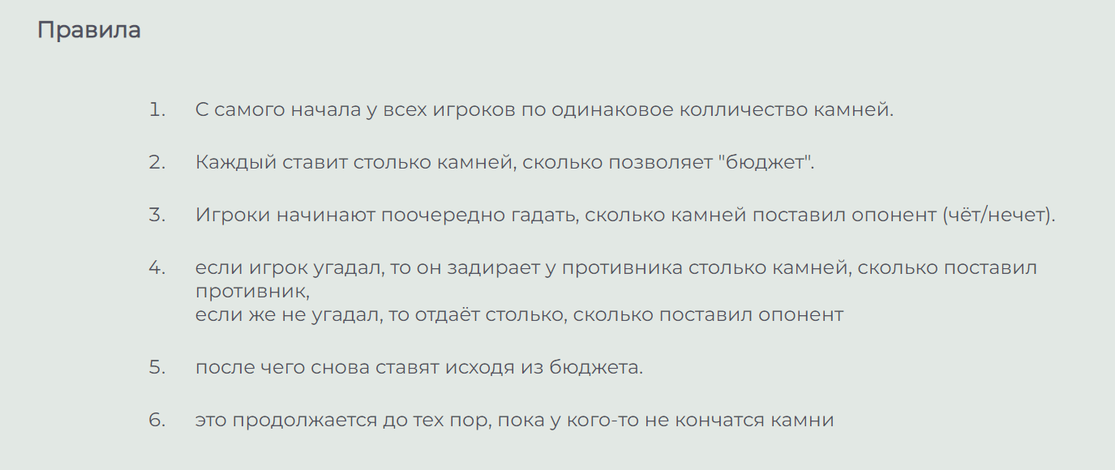

(рисунок 1)

исходя из правил:

(здесь и далее игрок - пользователь сайта, играющий в игру. противник - алгоритм сайта, призванный усложнить игру, сделать ее более интересной)

1. игрок вводит стартовое количество денежных единиц (далее камни);
2. игроку и противнику выдается равное количество камней равное стартовому количеству, определяемому в 1 пункте подзадач (далее бюджет - количество денежных единиц имеющихся у игрока, или противника в данный момент)
3. игрок делает ставку
4. определяется четность/нечетность ставки игрока
5. противник делает предположение о четности/нечетности ставки игрока и на это предположение ставит некоторое количество своих камней.
6. если противник угадал, он забирает столько камней игрока, сколько ставил противник
7. если противник не угадал, то он отдает столько камней, сколько ставил игрок.
8. противник делает ставку
9. определяется четность/нечетность ставки противника
10. игрок делает предположение о четности/нечетности ставки противника и на это предположение ставит некоторое количество своих камней.
11. если игрок угадал, он забирает столько камней игрока, сколько ставил игрок
12. если игрок не угадал, то он отдает столько камней, сколько ставил противник.

также исходя из того, что некоторые пользователи могут быть незнакомы с правилами игры необходимо написать их на сайте.

Процесс решения подзадач

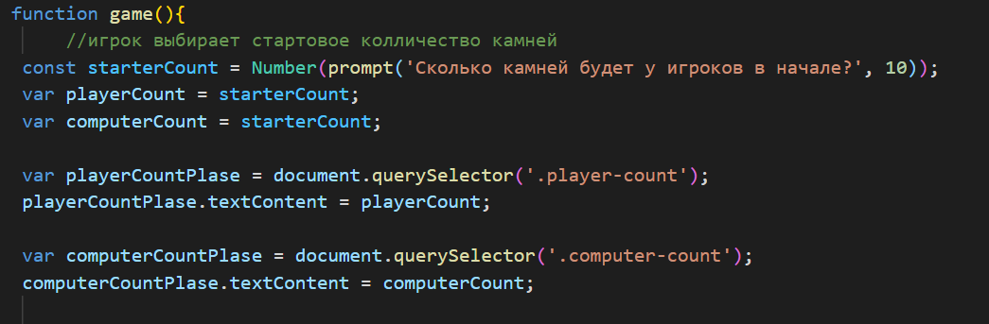

(рисунок 2)

на рисунке 2 показано решение первой и второй подзадачи

значение переменной starterCount определяется игроком и обозначает стартовое количество камней игрока и противника. Переменная playerCount обозначает количество камней игрока. переменная ComputerCount обозначает количество камней противника.

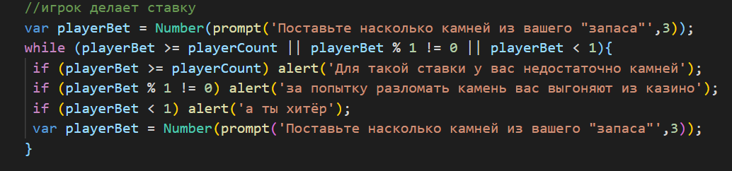

(рисунок 3)

на рисунке 3 показано решение третьей подзадачи. Так как игрок не может по условиям игры поставить больше камней, чем у него есть, поставить меньше 1 камня и поставить дробное количество камней цикл while будет повторятся до тех пор, пока все три вышеперечисленных условия не будут выполнены. В случае неудовлетворения одного, или нескольких условий пользователю будет высвечена ошибка с поясняющим текстом, после прочтения которой игроку будет предложено заново ввести число камней, которое он хотел бы поставить.

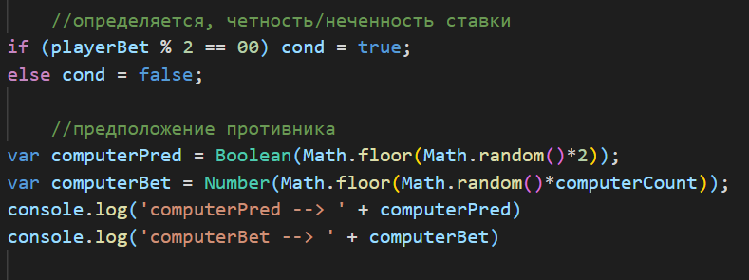

(рисунок 4)

на рисунке 4 показано решение четвертой и пятой подзадачи. Переменная cond(от анг. condition - условие) принимает значение true при условии, что ставка игрока была четная, или же значение false, при условии, что ставка игрока была нечетная, это использовано для решения подзадачи 4. Переменная computerPred принимает случайное значение true, или false. Переменная compuerBet принимает случайное значение не превышающее количество камней противника и является ставкой противника

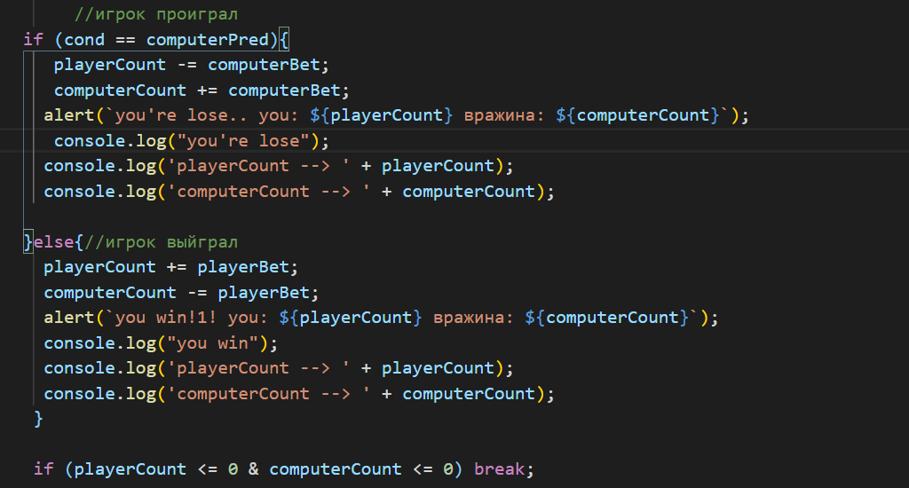

(рисунок 5)

на рисунке 5 показано решение шестой и седьмой подзадачи. Если значение переменных cond и computerPred совпадают, то противник угадал четность, или нечетность ставки игрока, после чего, игрок теряет столько камней, сколько поставил противник. Далее игроку показывают сообщение “you lose...”(с англ. ты проиграл), а также сообщают количество камней игрока и противника. Если значение переменных cond и computerPred не совпадают, то противник не угадал четность, или нечетность ставки игрока, после чего, противник теряет столько камней, сколько поставил игрок. Далее игроку показывают сообщение “you win!1!”(с англ. ты выйграл), а также сообщают количество камней игрока и противника. Также, если у игрока, или противника на этом моменте закончились камни, то игра прекращается

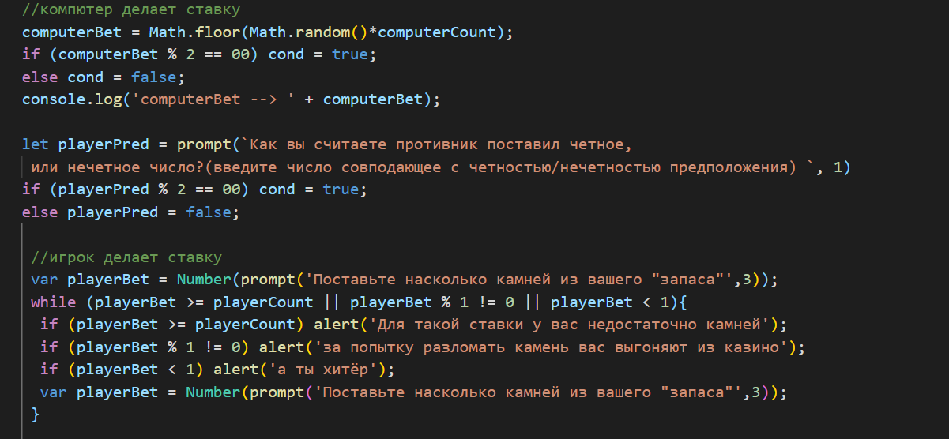

(рисунок 6)

На рисунке 6 показано решение восьмой, девятой и десятой подзадач. Переменная compuerBet принимает случайное значение не превышающее количество камней противника и является ставкой противника. Переменная cond принимает значение true при условии, что ставка противника была четная, или же значение false, при условии, что ставка противника была нечетная. После игрок вводит четное число, если считает, что противник поставил четное число, или вводит нечетное число, если считает, что противник поставил нечетное число это записывается в переменную playerPred. Затем игрок ставит неопределенное количество камней, не превышающее его “бюджет” это записывается в переменную playerBet.

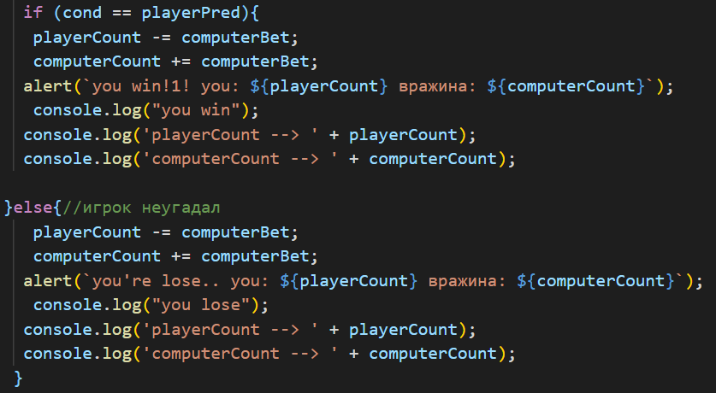

(рисунок 7)

На рисунке 7 показано решение 11 и 12 подзадач. Если значение переменных cond и playerPred совпадают, то игрок угадал четность, или нечетность ставки противника, после чего, противник теряет столько камней, сколько поставил игрок. Далее игроку показывают сообщение “you win!1!”(с англ. ты выйграл), а также сообщают количество камней игрока и противника. Если значение переменных cond и playerPred не совпадают, то игрок не угадал четность, или нечетность ставки противника, после чего, игрок теряет столько камней, сколько поставил противник. Далее игроку показывают сообщение “you lose...”(с англ. ты проиграл), а также сообщают количество камней игрока и противника. Также, если у игрока, или противника на этом моменте закончились камни, то игра прекращается.

Так как на этом моменте computerCount и playerCount могут превышать 0, то этот алгоритм должен повторяться до тех пор, пока, computerCount, или playerCount станет не больше 0. Для этого весь алгоритм перечисленный на рисунках 2 - 7 помещен в цикл while, который изображен на рисунке 3.

После выполнения вышеперечисленных действий на сайт был добавлен раздел с правилами игры “Камни”, который изображен на рисунке 1.

Выполнение второстепенных задач. Завершение проекта

Обязательная часть проекта была закончена, но из-за формата игры, который подразумевает близкое взаимодействие с пользователем, были проведены бета-тесты, из которых были выявлены некоторые недоработки проекта.

От Бета-тестера 1 (далее Соня) было получено предложение о вводе системы “ввода имени противника” для (цитата)”более четкой иллюзии того, что ты играешь не против набора чисел, а против какого-то действительно существующего противника“. Данное предложение было рассмотрено и принято.

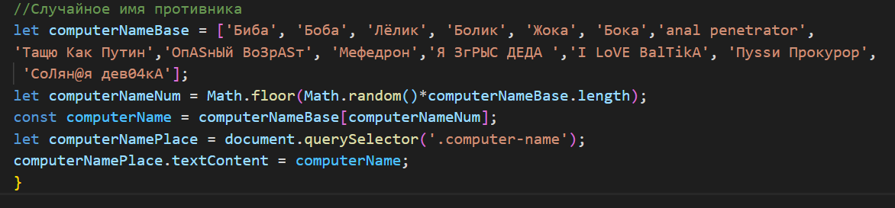

(рисунок 8)

переменная computerNameBase(c англ. база компьютерных имен) является массивом, каждый элемент в котором является равновероятным именем для противника, которое он будет использовать на протяжении одной игровой сессии( здесь и далее сессия - промежуток времени от начала игры до ее окончания ). Все эти имена были предложены Бета-тестером 3 (далее Васильченко Данил) и не несут цели оскорбить кого-либо, или какого-либо смысла. Далее, для того, чтобы пользователь видел имя противника на странице сайта вы выведено(см. рисунок 9)

(рисунок 9)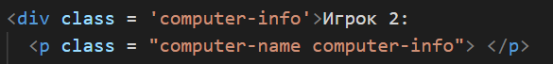

В совокупности, строчки

let computerNamePlace = document.querySelector('.computer-name');

computerNamePlace.textContent = computerName; (были представлены на рисунке 8)

и сточки представленные на рисунке 9 выводят на страницу сайта случайно выбранное имя противника

Далее Соня обратила внимание на то, что (цитата)”Раз у противника есть имя, то и у игрока должно”. Предложение было принято. В совокупности, строки представленные на рисунках 10, 11 дают пользователю возможность ввести текст на страницу сайта, что служит, для отображения имени игрока

(рисунок 10)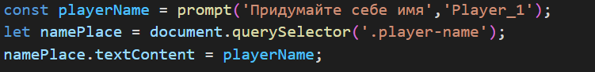

(рисунок 11)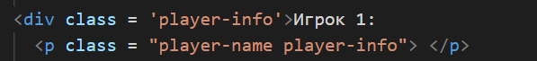

для того, чтобы пользователя при входе на страницу сайта не отвлекал поток из полей для ввода было решено поместить функции “ввода имени” (рисунки 8-11) и сессию (рисунки 2-7) в разные кнопки, для того, чтобы вышеперечисленные функции начинались только тогда, когда пользователь сам того захочет. Для этого на странице сайта были размещены 2 кнопки(см. рисунок 12)

(рисунок 12)

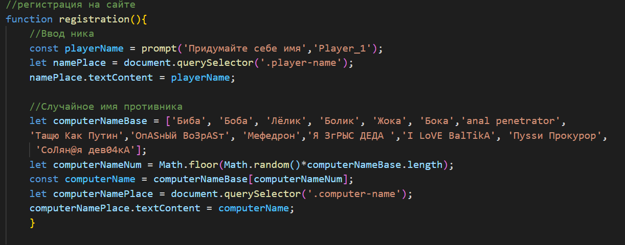строчка 1 на рисунке начинает функцию registration(с англ. регистрация), которой представлена функция “ввода имени”(рисунки 8-11), для этого,функция “ввода имени” (рисунки 8-11) была приведена до состояния рисунка 13(см. рис 13) . Строчка 2 начинает сессию(рисунки 2-7)

(рисунок 13)

Далее было решено уделить время визуальной составляющей страницы сайта. После чего страница стала выглядеть (цитата бета-тестера 2)”более минималистично и ухоженно” (см. рисунок 14)

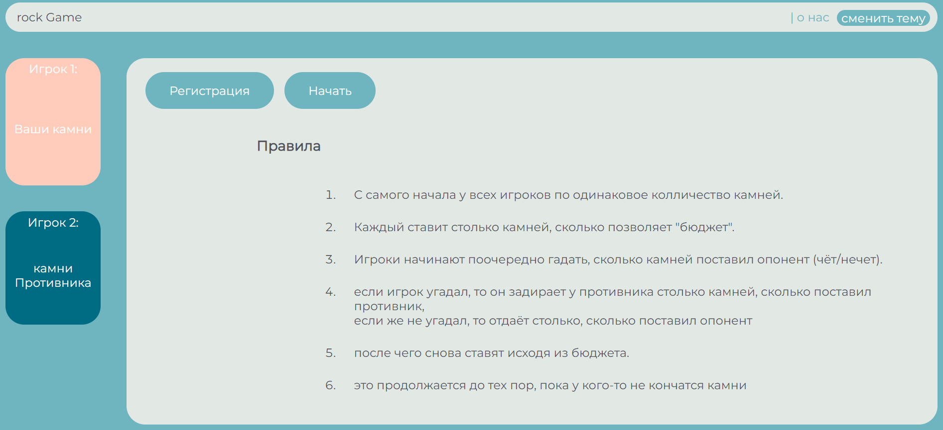

(рисунок 14)

также было решено добавить альтернативный вид сайта (далее “темная тема”)(см. рисунок 15)

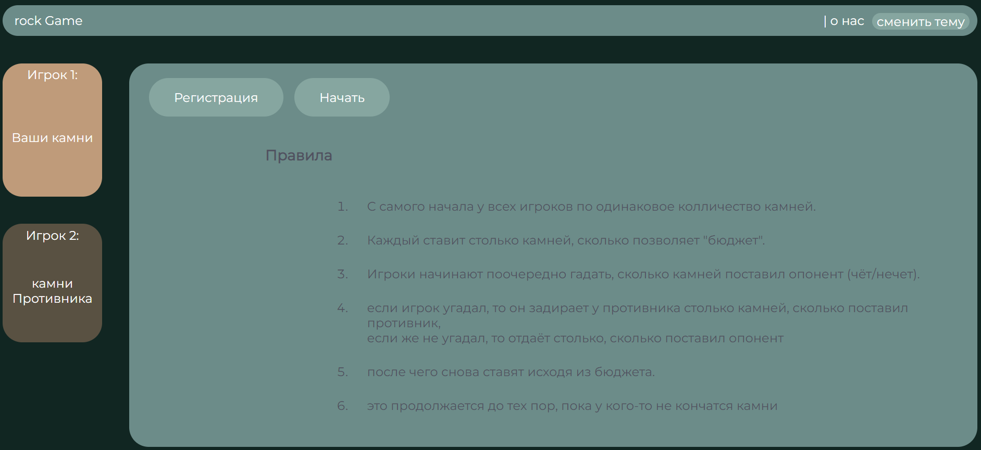

(рисунок 15)

Для переключения между видами была создана кнопка “сменить тему” (см. рисунок 16-17)

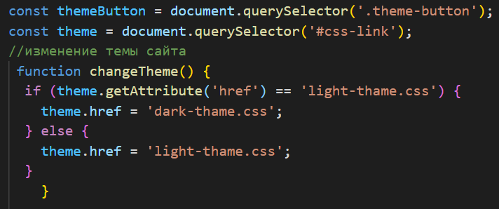

(рисунок 16)



(рисунок 17)

После решения вышеперечисленных задач, от Бета-тестера 3 поступило предложение вывода итогов сессии на страницу сайта тк. (цитата) ”Пользователю может быть непонятно, где он выиграл камни, а где он выиграл игру”. Предложение было рассомотрено и принято. Из-за того, что основная страница сайта была полостью заполнена (см. рис. 15), было решено добавить вывод итогов сессии ниже основного экрана (см рис. 18) (рисунок 18)

Так как поля для вывода итогов сесии находится на странице сайта все время, а итоги сиссии выводятся только после того, как пользовотель проведет на сайте какое-то время, было решено потавить заглушку “Некрасов Ярослав”(см. рисунок 18), которая поменяется на “Вы выйграли”, или ”вы проиграли” в зависомости от действий 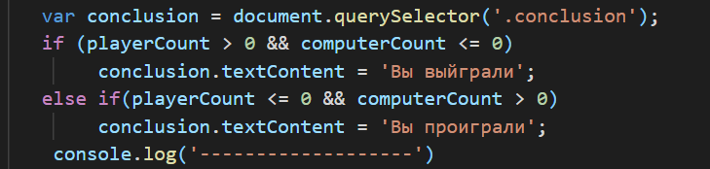пользователя сайта, код, отвечяющий за это представлн на рисунке 19

(рисунок 19)

Вывод

В процессе разработки были выполнены потавленные подзадачи и учетны пожелания бета-тестеров. Дальнейшая разработка не требуется, так что разрадотка будет прекращена

Список источников

1. <https://www.novoepokolenie.by/kompjuternie-igry-polsa-i-vred#:~:text=%D0%98%D0%B3%D1%80%D1%8B%20%D1%80%D0%B0%D0%B7%D0%B2%D0%B8%D0%B2%D0%B0%D1%8E%D1%82%20%D1%80%D0%B5%D0%B0%D0%BA%D1%86%D0%B8%D1%8E%2C%20%D0%B2%D0%BD%D0%B8%D0%BC%D0%B0%D0%BD%D0%B8%D0%B5%20%D0%B8,%D0%BF%D0%BE%D0%BA%D0%B0%20%D0%BD%D0%B5%20%D0%B4%D0%BE%D1%81%D1%82%D0%B8%D0%B3%D0%BD%D1%83%D1%82%20%D1%86%D0%B5%D0%BB%D0%B8)%3B>
2. https://advance-club.ru/knowledge/articles/chem_kompyuternyie_igryi_poleznyi_dlya_rebenka/